**森林火险气象等级预报**

2023年02月28日

**湖南省气象台 签发：蔡荣辉**

一、未来三天天气预报

**2月28日晚至3月1日白天受高空弱波动影响，湘西有弱降雨；3月1日晚至2日白天，受高空弱脊控制，大部分地区为阴天间多云天气；2日晚至3日受高空波动和低层切变影响，全省小到中雨。具体预报：**

**28日20时至3月1日20时**，湘西州、张家界、怀化、常德西部、娄底西部、邵阳阴天有小雨，其他地区阴天间多云；南风2～3级转北风3～4级；最高气温湘西北13～15℃，湘南20～22℃，其他地区16～18℃；最低气温湘北8～10℃，其他地区10～12℃。

**3月1日20时至2日20时**，湘西州、怀化阴天，部分地区有小雨，其他地区阴天间多云；北风3～4级；最高气温湘西北12～14℃，湘南17～19℃，其他地区14～16℃；最低气温湘北6～8℃，其他地区8～10℃

**2日20时至3日20时**，全省阴天有小雨，其中怀化、邵阳、永州北部、娄底西部局地中雨；北风2～3级；最高气温湘南17～19℃，其他地区14～16℃；最低气温湘北7～9℃，其他地区9～11℃。

二、未来三天森林火险气象等级预报

**03月01日**，全省大部分地区森林火险气象等级较低。（图1)

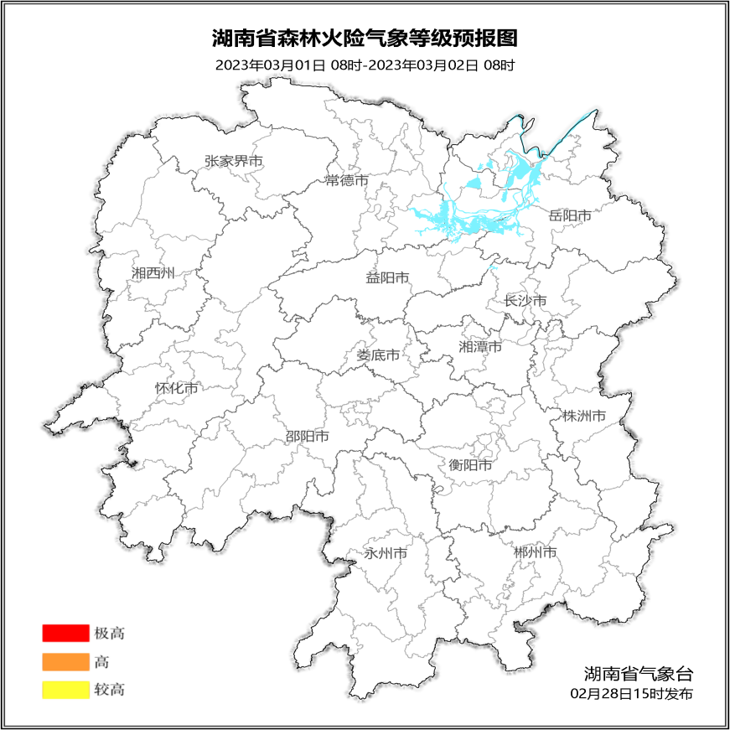

**图1 湖南森林火险气象等级预报（03月01日）**

**2日至3日**，全省大部分地区森林火险气象等级较低。

三、关注与建议

未来三天，省内受弱降雨影响，大部分地区森林火险气象等级较低。请密切关注天气变化。

湖南省气象台